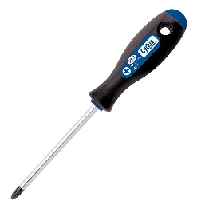
Fabricagetechnieken

- Het is gemaakt met en hoofdbeweging (draaiproces). Het is dwars gesneden
- 3,14 * 5 * 1500 :1000= 23.55 min
- het wisselen van gereedschappen gaan automatische, bij cnc is er geen handmatige bediening, kan bewegingen programma worden ingediend
- te langzaam draaien, de stabiliteit van de machine ondeschatten.

